- Leia! Faça um círculo em todas as letrinhas “e” “E” que aparecem no texto. Agora faça um colorido com muito capricho.
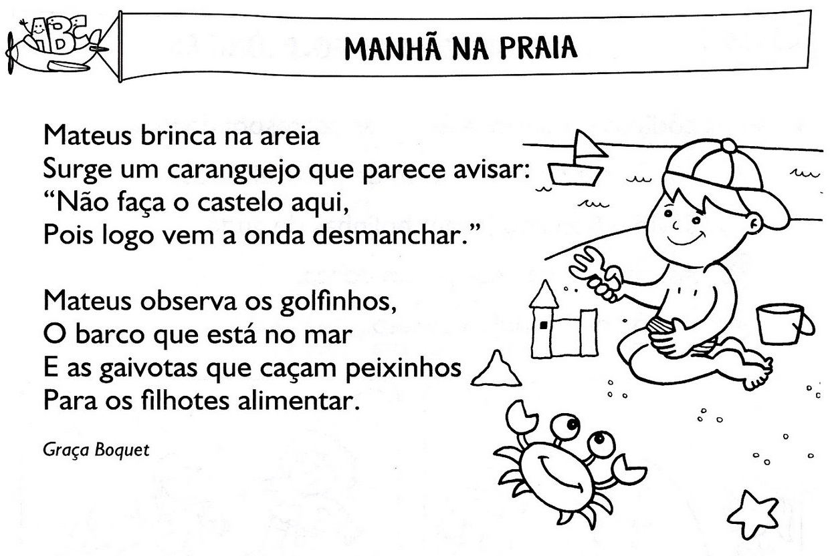

- Escreva o seu nome completo na linha caligráfica, conforme o exemplo:

- Hoje você conheceu uma abelhinha cheia de graça. A abelhinha E! Faça o pontilhado da letrinha “E” maiúscula e minúscula, na letra cursiva:

- Complete com a letra “E” e pinte as imagens:

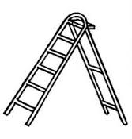
_____ scada _____ l _____ fant_____ _____str _____la

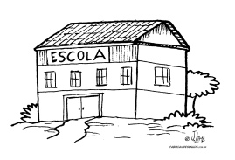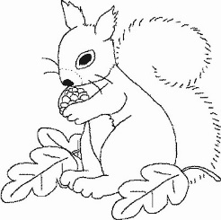
_____ scola _____ squilo _____scova _____sp_____lho

É tão bom ver você aqui!!!

